URL : cara-membuat-sitemap-dan-mendaftarkan-website-di-google-k7b1la

TITLE : Cara membuat sitemap dan mendaftarkan website di google.

DESC : Tutorial untuk membuat sitemap secara otomatis dan manual sehingga website dapat didaftarkan di search engine google.

CONTENT:

Selamat datang di post pertama teman - teman. Perkenalkan saya adalah [ADMIN]. Pada post pertama ini kita akan membahas cara membuat sitemap website dan mendaftarkannya ke google. Pertama kita akan membahas definisi sitemap terlebih dahulu. Hmm.. apa itu sitemap ? Sitemap adalah suatu file XML atau Extensible Markup Language yang berisi informasi tentang daftar halaman website atau URL serta properti lainnya. Sitemap biasanya digunakan oleh search engine (contohnya google) untuk mendaftarkan halaman website yang terdapat pada sitemap tersebut. Jadi dengan mendaftarkan sitemap ke google website kita dapat ditemukan. Lantas bagaimana cara membuat sitemap ?

Sitemap bisa dibuat secara otomatis ataupun manual. Sitemap yang dibuat secara otomatis biasanya dibuat menggunakan web crawler. Web crawler adalah sebuah alat yang menjelajahi semua link yang terdapat pada web. Web crawler yang [ADMIN] rekomendasikan dan bisa langsung membuat sitemap web secara automatis adalah <https://www.xml-sitemaps.com/>. Pada web ini kita tinggal memasukkan alamat web kita, kemudian web tersebut akan menjelajahi semua link yang ada pada alamat web kita. Cara menggunakannya cukup mudah dan akan kita bahas dibawah.

1. Pertama buka website nya <https://www.xml-sitemaps.com/>.

2. Kemudian akan ada tampilan seperti dibawah, langsung saja input alamat web kalian.

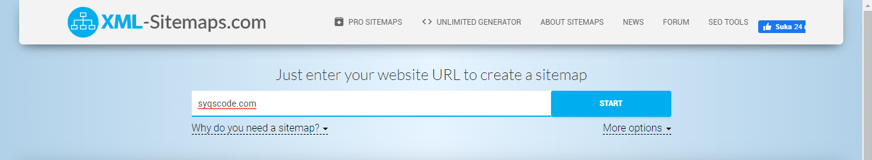

Img: xml-sitemaps-1

3. Tunggu proses crawling sampai selesai. Setelah itu kalian tinggal download sitemap kalian.

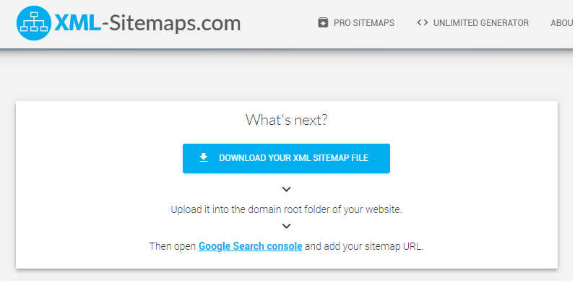

Img: xml-sitemaps-2

Dengan menggunakan cara ini kita dapat membuat sitemap dengan cepat dan tidak repot. Tetapi ada kalanya kita harus membuat sitemap secara manual. Contohnya adalah website seperti blog atau yang memiliki post berupa artikel seperti Blogspot dan Wordpress. Kedua plugin ini memiliki sitemapnya sendiri yang akan diupdate setiap ada post baru. Tidak mungkin kalau harus selalu crawl ulang setiap ada post baru karena hal ini akan sangat boros dan hal yang lama. Oleh karena itu Blogspot dan Wordpress hanya merubah sitemapnya dan tidak melakukan crawl ulang.

Dengan mengambil template dari <https://www.xml-sitemaps.com/> kita bisa membuat sitemap secara manual. Kita juga bisa mengabaikan priority dan last modify. Contoh sitemap manual adalah sebagai berikut.

<urlset xmlns="http://www.sitemaps.org/schemas/sitemap/0.9" xmlns:xsi="http://www.w3.org/2001/XMLSchema-instance" xsi:schemaLocation="http://www.sitemaps.org/schemas/sitemap/0.9 http://www.sitemaps.org/schemas/sitemap/0.9/sitemap.xsd">

<url>

<loc>http://syqscode.com/</loc>

</url>

<url>

<loc>http://syqscode.com/about-us</loc>

</url>

</urlset>

Jika terdapat post baru atau halaman baru kita tinggal menambahkan url dibawahnya.

<urlset xmlns="http://www.sitemaps.org/schemas/sitemap/0.9" xmlns:xsi="http://www.w3.org/2001/XMLSchema-instance" xsi:schemaLocation="http://www.sitemaps.org/schemas/sitemap/0.9 http://www.sitemaps.org/schemas/sitemap/0.9/sitemap.xsd">

<url>

<loc>http://syqscode.com/</loc>

</url>

<url>

<loc>http://syqscode.com/about-us</loc>

</url>

<url>

<loc>http://syqscode.com/blog/cara-membuat-sitemap-dan-mendaftarkan-website-di-google-k7b1la</loc>

</url>

</urlset>

Dengan cara ini sitemap lebih mudah dikontrol dan kita bisa menghapus dan menambahkan halaman sesuai keinginan.

Setelah sitemap dibuat kita tinggal mendaftarkannya ke search engine. Pada post ini kita akan mencoba mendaftarkan sitemap ke google yang merupakan search engine paling populer.

1. Pertama masuk ke <https://search.google.com/search-console>.

2. Masuk menggunakan akun gmail kalian. Jika belum mendaftarkan website, maka inputkan informasi web kalian.

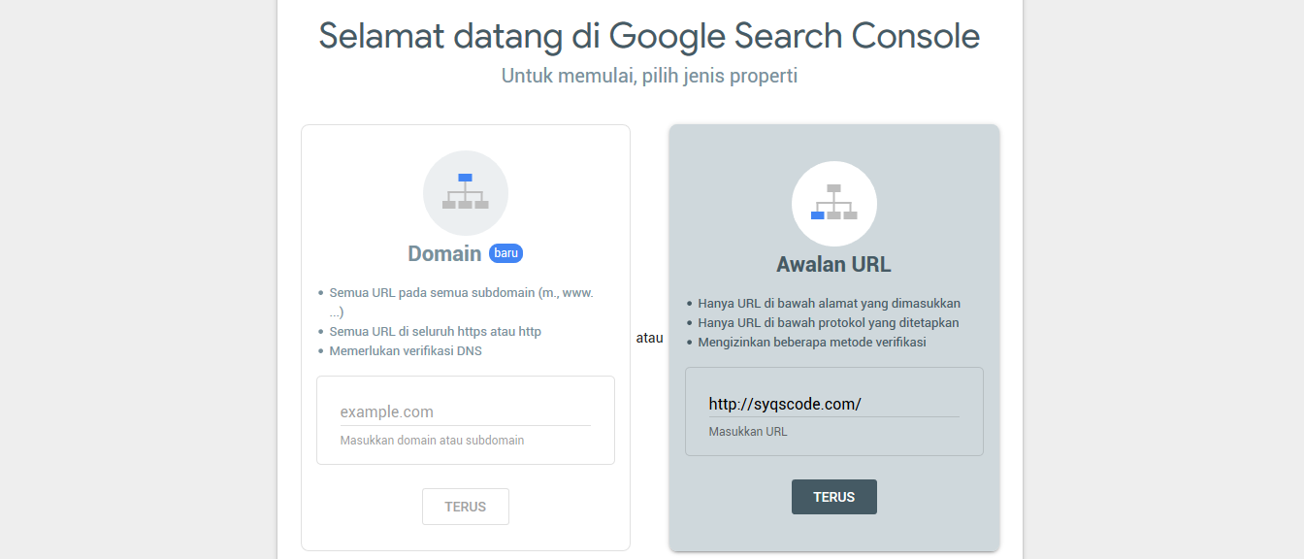img: google-console-1

3. Lalu lakukan verifikasi dengan cara mengupload .html di webmu.

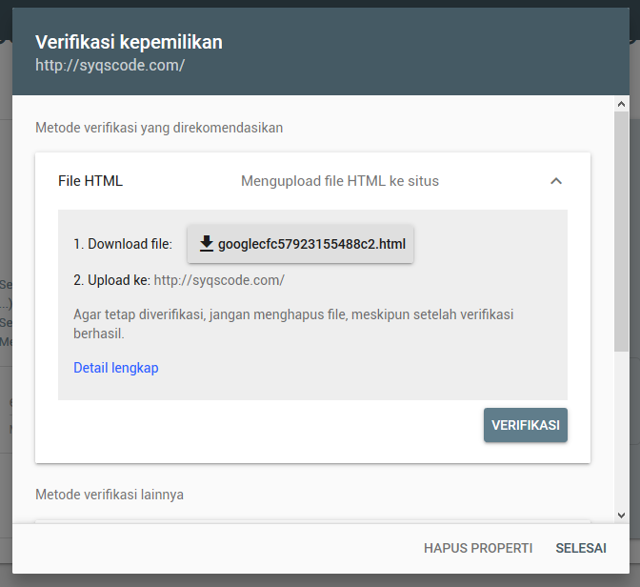

google-console-2

4. Pilih sitemap atau peta situs pada dashboard.

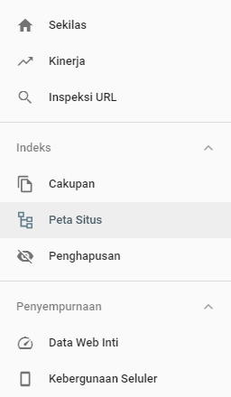

Img: google-console-3

5. Upload sitemap kalian ke web lalu inputkan url sitemap tersebut kemudian klik kirim.

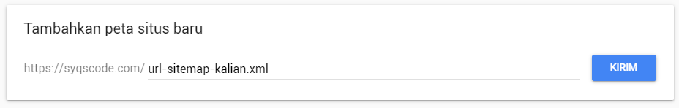

Img: google-console-4

6. Tunggu proses google untuk verifikasi google.

7. Jika berhasil berarti sudah benar dan seharusnya website kalian bisa ditemukan di google.



Img: google-console-5

Proses google mungkin tidak instan dan website kalian tidak akan langsung masuk ke pencarian google. Tunggu saja verifikasi dan prosesnya nanti website kalian akan masuk pada pencarian google.

Untuk mengetest masuknya sitemap kalian dapat mencari website kalian di google. Contohnya adalah sebagai berikut.

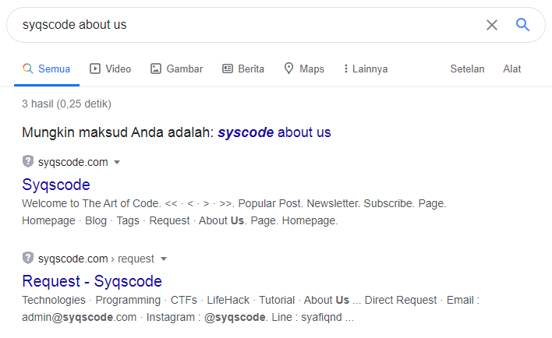

Img: google-console-6

Jangan lupa bahwa google melakukan query menggunakan tag heading dan meta pada html kalian. Kalian bisa check pada post selanjutnya untuk membuat tag heading dan meta dengan benar.

Demikianlah cara membuat sitemap dan mendaftarkan website di google. Kalian bisa comment kalau ada yang dibingungkan atau apapun itu. Terima kasih telah membaca sampai akhir. Salam [ADMIN].